新人教版高中英语单元作业设计
高一英语必修三
Unit 4 Space Exploration

一、总体设计思路
高中英语学科的作业设计所要遵循的基本原则为：一要立足教材，课时作业设计充分体现单元课程内容的整体性。二要关联目标，建立起作业目标和学习目标的关联，以目标明确的作业设计保证达成单元学习目标。三要区分类型，既要体现作业形式的丰富多样，又要体现认知水平的递进发展，设计螺旋上升式单元作业。四要关注时长和难度，作业完成的时长往往取决于作业总量、作业本身的难易程度和学生自身的学习能力和水平。

二、单元信息
基本信息 | 学科 | 年级 | 学期 | 教材版本 | 单元名称
基本信息 | 英语 | 高一 | 第二学期 | 新人教版 | Unit 4 Space Exploration
单元教学内容：
本单元以人与自然为主题话题，主要介绍人类宇宙探索的发展历程，包括宇宙探索的原因（探索宇宙奥秘，以及寻找人类可居住的行星），发挥历程（苏联，美国及中国等国家的宇宙探索的尝试和努力）以及未来的展望，其中宇宙探索事件分别是阿波罗登月，挑战者号航天飞机事故，玉兔月球车具有划时代意义的重大历史事件。宇宙探索的话题能够激发学生的兴趣，传递和启发学生的学习策略和创造性思维。学习从事太空探索的科学家和航天英雄们尤其是中国人在探索太空奥秘过程中不畏艰难、勇于奋斗、甘于奉献的精神，从而增强民族自豪感，增强探索精神和谋求人类和平与发展的意识。

单元教学目标:
1.语言能力：
语音:能够遵循英语的重读规则，分辨连贯的英语句子中哪些词需要重读，哪些不需要重读，能够有节奏地朗读或口头表达。
词汇:能正确使用下列单词和词块
astronaut, procedure, mental, intelligent, rocket, gravity, frontier, vehicle, universe, determine, satellite, launch, orbit, mankind, agency, data, disappointed, desire, independent, signal, recycle, muscle, lack, otherwise, current, sufficient, carry on, in the hope of doing sth, so as to(do sth), solar system, figure out, result in, as a result, provide for sb, in closing, run out等
语法:能够分辨用作定语和状语的动词不定式，理解其功能和意义，并正确运用到口头和笔头表达中。
语篇:
（1）阅读关于太空探索历史的科普文，观察和分析文章的组织结构，把握段落和句子之间的衔接和连贯关系。
（2）阅读探讨太空探索的意义和价值的议论文，区分作者的论点与相关论据。
表达:
（1）能够围绕“太空生活”这一话题积极交流，表达自己的好奇心并提出感兴趣的问题
（2）能够针对是否支持太空探索这一话题写一篇议论文。
2. 学习能力：
（1）能够在听的过程中准确获取与数字相关的信息。
（2）能够根据文章的组织结构和上下文逻辑关系判断并还原文本中缺失的信息。
（3）能够准确而简练地归纳段落大意。
（4）能够通过理解和记忆词块提高语言学习的效率和语言运用能力。
3. 文化意识：
（1）了解人类太空探索的历史成就，积累天文百科知识，提高科学素养。
（2）了解我国太空探索的历史成就以及最新发展，增强文化自信和民族自豪感。
（3）学习太空科学家和宇航员们不畏艰险、勇于探索的精神。

4. 思维品质
能够梳理人类太空探索的历史发展、成就及其重要意义;能够分析和评判关于太空探索的不同立场和态度;学会质疑、分析和甄别论据的可靠性;能够以全面的、发展的观点来评判科技发展所带来的利与弊。
单元作业目标：
- 语言能力：
能正确使用下列单词和词块：astronaut, frontier，vehicle, satellite, launch, orbit, mankind, data, signal, recycle, muscle, lack, otherwise, current, sufficient, so as to(do sth), result in, as a result, run out等；能够分辨用作定语和状语的动词不定式，理解其功能和意义，并正确运用到表达中；阅读关于太空探索历史的文章，观察和分析文章的组织结构；能够围绕“太空生活”这一话题积极交流，表达自己的好奇心并提出感兴趣的问题。能够针对是否支持太空探索这一话题写一篇议论文。
2. 学习能力：
（1）能够在听的过程中获取与主题相关的信息。
（2）能够通过理解和记忆词块提高语言学习的效率和语言运用能力。
3. 文化意识：
（1）了解人类太空探索的历史成就，积累天文百科知识，提高科学素养。
（2）了解我国太空探索的历史成就以及最新发展，增强文化自信和民族自豪感。
（3）学习太空科学家和宇航员们不畏艰险、勇于探索的精神。
4. 思维品质
能够梳理人类太空探索的历史发展、成就及其重要意义;能够分析和评判关于太空探索的不同立场和态度;能够以全面的、发展的观点来评判科技发展所带来的利与弊；能够全面看待太空探索带来的利与弊；学习太空科学家和航天员的不畏艰险、勇于探索的精神。

作业类型 | □课堂作业 □课前作业 ☑课后作业

课时信息 | 序号 | 教学内容 | 课型 |  | 课时
课时信息 | 1 | Listening and Speaking；Listening and Talking | Listening&Speaking |  | 第1课时
课时信息 | 2 | Reading and Thinking | Reading |  | 第2课时
课时信息 | 3 | Discovering Useful structures | Grammar |  | 第3课时
课时信息 | 4 | Reading for Writing | Reading and writing |  | 第4课时
单元作业内容
第一课时作业
作业类型  分配时长 | 作业内容  参考答案 |  |  | 设计意图  题目来源
基础类  作业  (10分钟) | 扫描下面的二维码，再次听对话，回答下列问题。  1. At what age did Yang Liwei graduate from college?  2. How many years did Mr. Yang train as a fighter pilot before he joined the programme?  3. How many pilots were chosen to train for space flights?  4. How tall and how heavy should astronauts be at that time?  5. At what age did Mr.Yang become China’s first astronaut?  6. What’s the requirements for becoming an astronaut.？  参考答案：  1. Yang Liwei graduated from college at the age of 12.  2. Before he joined China's space programme, Mr. Yang trained as a fighter pilot for 10 years.  3. Mr. Yang was one of the 14 pilots who were chosen |  |  | 【设计意图】  考察跟本单元相关的话题的听力材料，关注文本中的数字，将其与数字表达的信息联系起来理解，并且要关注与数字连用的量词，最后仔细辨别读音上相似的数字，

 | to train for space flights.  4. At the time when Mr. Yang entered the space programme, astronauts had to be shorter than 172 cm in height and less than 70 kg in weight.  5. Mr. Yang became China's first astronaut when he was 38 years old.  6. College degree, trained to be a fighter pilot, more than 1,000 hours of flying experience, must be in perfect health and shape    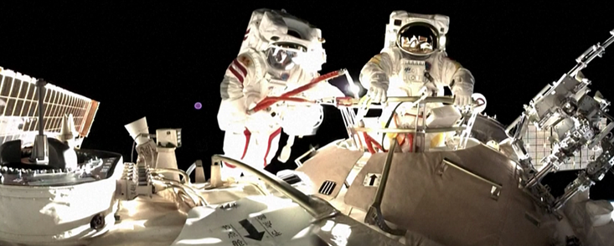 | 提升听力能力。并能让学生了解中国宇航员的选拔条件及过程，既能开阔学生的眼界，了解我国航天事业发展的需求，又能从宇航员的经历描述中体会任何辉煌的成就都离不开勤奋的学习、刻苦的磨炼和不懈的努力。  题目来源：课本听力文本  学科素养：  ☑语言能力  □思维品质  ☑文化意识  ☑学习能力
 | - 单词词汇练习。 | 【设计意图】

 | 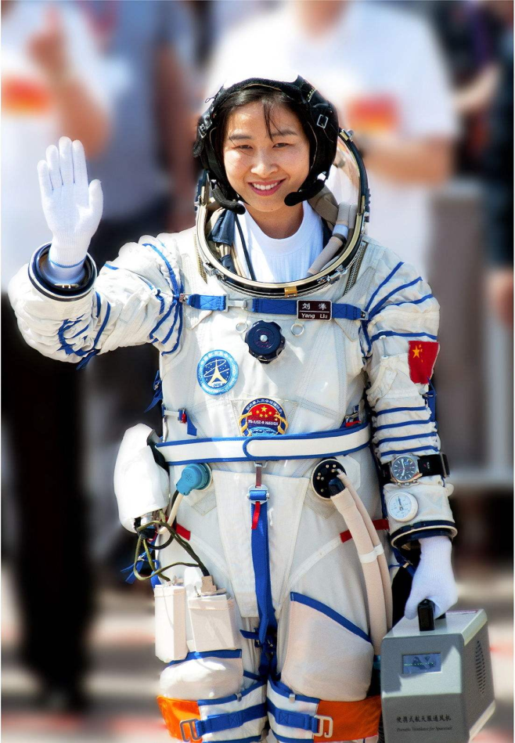  （1）When one wants to become an astronaut, he must have enough _____(fly) experience.  - Yang Liu is one of the most female famous _____(astronaut) in China.  - Mental health seems to be related _____physical health.  - My decoration style is similar_____ that of my sister’s.  - Do you know who is the first female astronaut_____(go) into space in China ?  - We all admire his ability and _____ (intelligent) to deal with emergency episode..  - As far as I am concerned, climbing up to the top of the mountain is too difficult_____ the litter boy.  - He lost three stone _____weight when he worked in the farm.  参考答案：  Flying ;astronauts; to; to; to go; intelligence; for; in | 夯实学生的语言基础，培养学生良好的语言习惯，情境中的词汇练习，能够激发学生在真实情境中运用主题词汇的意识。  题目来源：原创  学科素养：  ☑语言能力  □思维品质  □文化意识  ☑学习能力

拓展提升类作业  （10分钟） | 合作练习：每小组设计与天文知识相关（宇航员、宇宙）的宣传海报（可用本单元相关的单词，短语，及句子）。  参考答案：例：用本单元相关的单词，短语，及句子，设计美感，整洁。  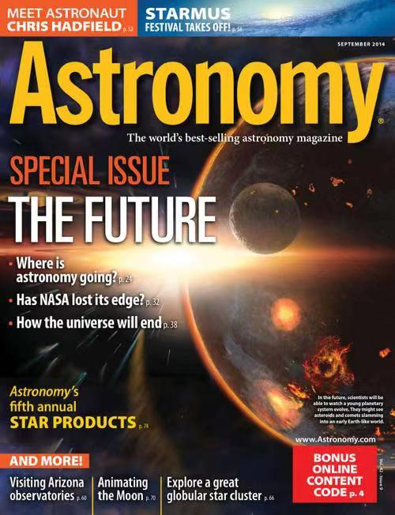 | 【设计意图】学生要充分发挥想象力，设计出独具特色的海报，版式设计最好还要做到图文并茂。这些步骤培养学生的团队协作意识和合理分工，让每个人的创意和才能都在海报的制作过程中得以体现。此外通过搜集相关信息，拓展课外知识，并把英语和美学艺术相结合的跨学科作业，培养学生的综合素质。  题目来源：原创  学科素养：  ☑语言能力  ☑思维品质  □文化意识

 |  | ☑学习能力
实践活动类  （时间不限） | 1.个人配音作品，通过英语趣配音App,配音与本单元主题相关的语音作品，时长小于2分钟。拷贝下来或者发到学生群和大家一起分享。    2.小组合作：课上我们听了关于航天员杨利伟的采访对话，从中我们不仅感受到了航天员选拔制度的严格，还要有过人的学习能力和心理素质。6月5日，神州十四号飞船发射成功，宇航员陈冬、刘洋、蔡旭哲将在外太空完成一系列任务。假如你是迎接他们归来的记者，你会如何采访他们？想要问他们哪些问题？结合本单元所学知识，模拟一段对话，并与您的小组成员进行角色扮演下一节课进行表演。  Reporter：  ChenDong：  Reporter：  LiuYang：  Reporter：  CaiZheXu：  Reporter：  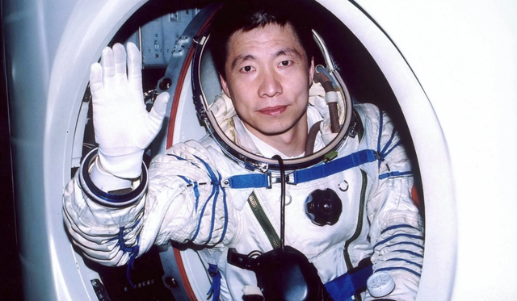 | 【设计意图1】切合当今学习英语多元化的趋势，增加趣味性，内容短小精悍，时长小于2分钟，要求学生语速适中，发音清晰标准，切合单元主题。从学生的听说读环节促进学生的英语学习。  【设计意图2】学生可以通过在听力这部分所听到和学到的语言用到采访和讨论中去，一方面提供了机会让学生自主表达，另一方面也促使学生积极思考，灵活运用所学语言，

从而达到知识的迁移运用，还培养学生的团队协作意识。

题目来源：原创

学科素养：
☑语言能力
☑思维品质
□文化意识
☑学习能力
作业评价
完成情况 | 学生自我评价 | 家长或同伴评价 | 教师评价
基础性作业
拓展性作业
实践性作业

第二课时作业
作业类型  分配时长 | 作业内容  参考答案 | 设计意图  题目来源
基础类  作业  （9分钟） | 1.单词拼写。  （1）Once upon a time they were driven to the southern _____(边境).  （2）The man managed to escape from the _____ (车辆 ) and called for help loudly.  （3） A _____(卫星) is an object that has been sent into orbit to collect information.  （4）Yesterday a new satellite was send into _____(轨道) around the earth.  （5）Everyone in the world should make a great contribution to _____(人类).  （6）The _____(资料) they collected had been presented last night.  （7）The rocket _____ (发射) in May 1983.  （8）He was one of the _____ (伟人) in Chinese literature.  （9）There is an _____ (进行中的) discussion about the competition to be held next Sunday.  （10）It is a _____(航天器) which is using radar to map the surface of Mars.  参考答案：frontier；vehicle；satellite；orbit；mankind；data；launched；giants；ongoing；spacecraft | 【设计意图】基于课本，夯实学生的语言基础，培养学生良好的语言习惯，情境中的词汇练习，能够激发学生在真实情境中运用主题词汇的意识，同时也是为了巩固本课时所学的重要词汇，帮助学生积累与主题有关的语言知识。  题目来源：原创  学科素养：  ☑语言能力  □思维品质  □文化意识  ☑学习能力

 | - 根据提示或者语境完成句子  （1）There is no doubt that you will ___ ___ (成功) your study if you work hard.  （2）Many of her supporters have stopped ___ ___ （相信）her.  （3）He lay on his back and ___ ___ ___ （抬头看看）the sky -- it’s clear, it is a good day.  （4）Everyone should exercise a lot ___ ___ ___ （以便）keep energetic and then can work efficiently.  （5）The mother was telling a story, ___ ___ (围在身边) her lovely kids.  参考答案：succeed in ；believing in ；look up at；so as to；surrounded by | 【设计意图】考察本单元内的固定短语和句型掌握的情况，结合语境完成句子，培养学生的语感，同时也是为了巩固本课时所学的重要词汇，帮助学生积累与主题有关的语言知识。  题目来源：原创  学科素养：  ☑语言能力  □思维品质  □文化意识  ☑学习能力
拓展提升类作业  （10分钟） | 阅读小能手。  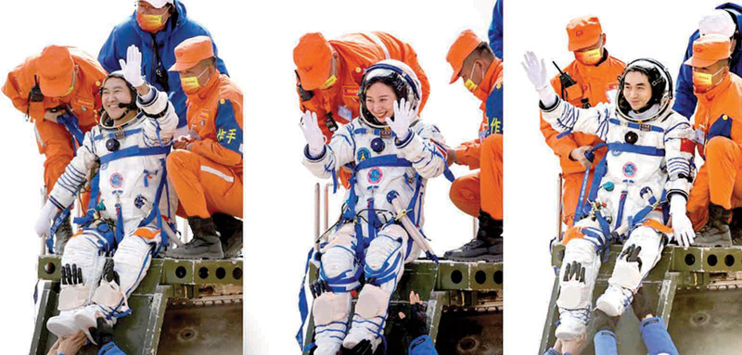  Monday, April 18, 2022 - 01:00  The success of China’s Shenzhou-13 mission | 【设计意图】

以上内容仅为本文档的试下载部分，为可阅读页数的一半内容。如要下载或阅读全文，请访问：https://d.book118.com/268055062053006030

